 | 650000, Кемерово,  пр. Советский, 56, каб. № 210;  Тел. 365545;  Факс 366253 (для прессы);  E-mail: press-centr@fpok.ru;  www.fpok.ru
Михаил Махнев
Пресс-релиз №33 (5583) от 2.06.2025 г.
Ссылка на Федерацию профсоюзных организаций Кузбасса обязательна

В Сочи прошёл Всероссийский семинар-совещание ФНПР по вопросам организационной работы
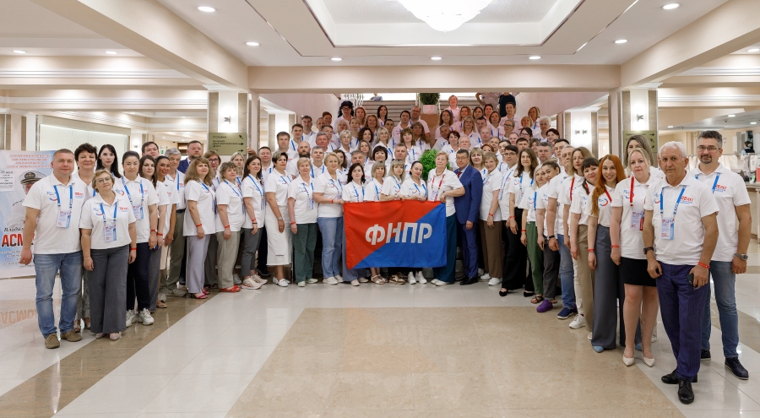
Мотивация, инновации и бесценный опыт – такой слоган придумал искусственный интеллект к семинару-совещанию руководителей и специалистов организационной работы общероссийских, межрегиональных профсоюзов и территориальных профобъединений, прошедшему с 26 по 29 мая.
Организаторы семинара подготовили программу с учетом продолжающейся отчетно-выборной кампании ФНПР 2024-2026.
26 мая состоялась масштабная стратегическая сессия, посвященная активизации работы первичных профсоюзных организаций и модернизации профсоюзного движения в целом. Участники были объединены в 9 рабочих групп, которые совместно проанализировали ключевые вызовы и возможности развития профсоюзов.
Участники сессии выделили приоритетные направления работы: мотивация членов профсоюзов, взаимодействие с социальными партнерами, организация досуга и социальной поддержки работников, обучение председателей первичных организаций, расширение медиапространства профсоюзов, а также разработка привлекательных бонусных программ.
О действиях ФНПР в современных условиях и о ходе отчетно-выборной кампании рассказал участникам Давид Кришталь - заместитель Председателя ФНПР.
В своих выступлениях представители профобъединений, где прошли отчетно-выборные конференции, подчеркнули важность взаимодействия с ФНПР, поблагодарили за помощь и проведенные консультации. О положительном опыте проведения XIV отчётно-выборной Конференции ФПОК рассказала Ирина Байгина, заместитель председателя Федерации профсоюзных организаций Кузбасса.
Екатерина Кислова – ведущий специалист по организационно-профсоюзной и информационной работе, Секретарь ЦК Рослеспрофсоюза рассказала участникам семинара-совещания об организационной работе профсоюзов в эпоху Искусственного Интеллекта и поделилась впечатлениями:
«Этот семинар стал для меня особым событием. Искренне благодарю всех участников за живую дискуссию и честные отзывы! Главный результат, который меня вдохновляет: для большинства коллег нейросети оказались не просто „новой технологией“, а реальным открытием.
Многие признались, что раньше не понимали, как применить ИИ в своей ежедневной работе — от протоколов до переговоров. Но уже на практике, за три часа, мы увидели:
- это инструмент-помощник: экономит часы на шаблонах, проверке документов, анализе обращений;
- снижает риски: помогает избежать формальных ошибок в письмах и резолюциях;
- дает новые решения: например, как быстро подготовить аргументацию для переговоров или адаптировать документ под аудиторию.
Особенно ценно, что коллеги уже планируют внедрять нейросети в свою работу. Как практик, подтверждаю: это не «далекое будущее», а то, что уже сейчас меняет нашу эффективность».
Работа и профессиональное выгорание неразрывно связаны, с таким тезисом выступила Алла Григорьева, руководитель Центра довузовского образования, профориентационных и адаптационных технологий Пятигорского государственного университета. В ходе лекции-практикуме участники познакомились с причинами выгорания и поняли, что это совсем не про усталость на работе.
По результатам экспресс-оценки уровня профвыгорания оказалось, что у более половины участников низкий уровень, у 30% – средний.
В завершающий день семинара Анастасия Анисимова рассказала об основных направлениях взаимодействия и контрольных сроках предоставления материалов от членских организаций в ФНПР. Также состоялась пленарная дискуссия об основных направлениях организационной работы.
Завершился семинар вручением удостоверений о повышении квалификации, участники выражали благодарность за насыщенную программу и отличную организацию семинара-совещания.
См. подробнее: https://fnpr.ru/events/novosti-fnpr/v-sochi-proshyel-vserossiyskiy-seminar-soveshchanie-po-voprosam-organizatsionnoy-raboty.html

** *** **
Первое заседание Совета технической инспекции труда профсоюзов
Совещание состоялось в дистанционном формате под руководством секретаря ФНПР — главы Департамента охраны труда и экологии Аппарата ФНПР Алексея Безюкова.
Актуальные новости охраны труда и принятые решения.
С осени 2025 года врачи начнут применять новые медицинские формы заключения о травмах на рабочем месте и постановке точного медицинского диагноза пострадавших сотрудников (№315-1/у и №316-1/у соответственно).
На данный момент отсутствуют конкретные нормы регулирования воздействия биологических рисков на рабочих местах при специальной оценке условий труда (СОУТ). Этот вопрос нужно решать.
Профсоюзами выдвинута инициатива о внесении поправок в КоАП РФ, предусматривающих санкции против компаний, скрывающих факты травматизма на предприятиях.
При Министерстве труда России будет создана рабочая группа, которая займётся постоянным мониторингом и улучшением законов в области охраны труда.
В 2025 году Совет разработает Положение о профсоюзном контроле за вопросами охраны труда и подготовит рекомендации по определению уровня виновности работодателя и сотрудника при несчастных случаях на производстве.
См. https://fnpr.ru/events/novosti-fnpr/pervoe-zasedanie-soveta-tekhnicheskoy-inspektsii-truda-profsoyuzov.html

** *** **
Оздоровительная программа Профсоюза получила признание Минздрава РФ
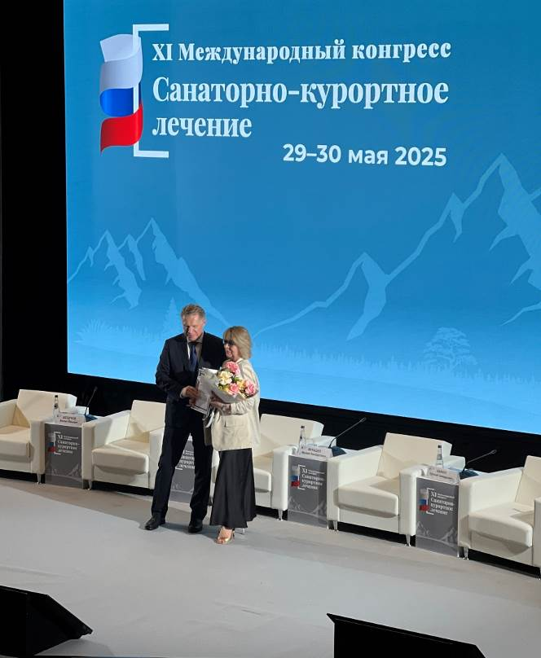
На XI Международном конгрессе, посвященном санаторно-курортному лечению, начальник отдела оздоровления Профсоюза Раиса Амиева получила из рук министра здравоохранения России Михаила Мурашко Благодарственное письмо за вклад в развитие санаторно-курортной отрасли страны.
Важно отметить, что на представительном мероприятии собрались профессионалы, для которых тема лечения и отдыха граждан лежит в поле их компетенций и служебных обязанностей. Минздрав РФ уделяет большое внимание этому направлению, стремясь дать вопросам оздоровления существенную научную, исследовательскую и практическую базу. Для этого привлекаются значительные ресурсы, в том числе материальные.
В свою очередь, для Профсоюза отдых и лечение медработников находятся в приоритете. Тому яркое подтверждение — свежие показатели. Только одна цифра — более 120 тысяч человек побывали на курортах России, Абхазии и Республики Беларусь благодаря нашей организации. Столь плодотворная работа способствует улучшению здоровья и самочувствия членов Профсоюза и позитивно отражается на их трудовой деятельности.
Благодарственное письмо отраслевого министерства говорит об эффективности оздоровительной программы Профсоюза и о весомости его вклада в это важнейшее для здравоохранения направление.
См. https://przrf.ru/news/ozdorovitelnaya-programma-profsoyuza-poluchila-priznanie-minzdrava-rf.html
** *** **
Правительство России приняло важнейшие решения по поддержке угольной отрасли
Угольные предприятия получат дополнительную поддержку, которая должна обеспечить их дальнейшее стабильное развитие в условиях сложившейся неблагоприятной конъюнктуры. Такое решение принято по итогам совещания по ситуации в угольной отрасли, которое провел Председатель Правительства Михаил Мишустин.
«Мы добились поддержки Правительства страны. Председатель Правительства Михаил Владимирович Мишустин утвердил решения о мерах поддержки угольной отрасли. Важно, что все меры обсуждались и прорабатывались с нашими угольщиками здесь, в Кузбассе. А значит, они будут эффективными для предприятий и экономики всего региона», — подчеркнул губернатор Кузбасса Илья Середюк.
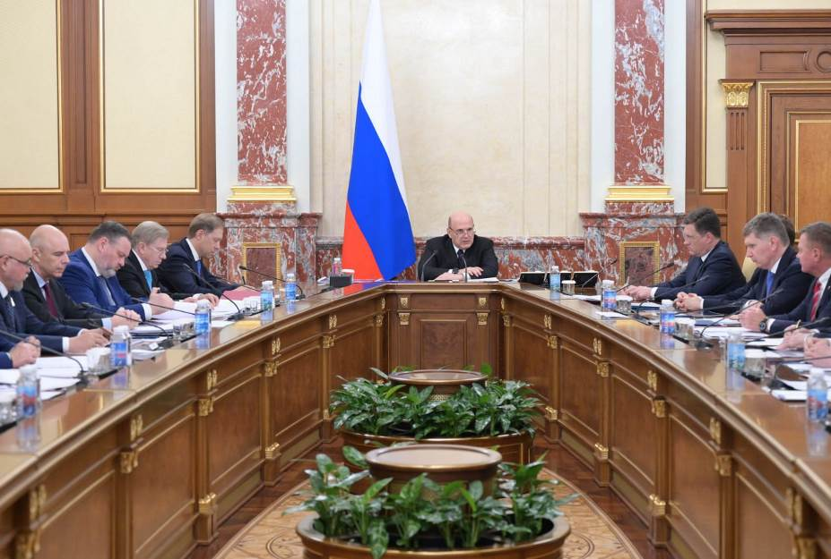
Для выработки адресных мер помощи угольным предприятиям создана подкомиссия по оказанию финансовых мер государственной поддержки отдельным организациям отраслей экономики. Возглавит ее Министр финансов Антон Силуанов, в состав подкомиссии войдут представители Минэкономразвития, Центрального банка, Федеральной налоговой службы, Федеральной службы по финансовому мониторингу и других структур. До 5 июня Минфин России совместно с Минэнерго России должны проработать и утвердить критерии, на основании которых будут приниматься решения о рассмотрении заявок о господдержке отраслевых компаний.
В ходе совещания было принято решение поддержать ряд предложений. Так, до 1 декабря будет предоставлена отсрочка по НДПИ и страховым взносам всем предприятиям угольной промышленности. Отдельным решением подкомиссии она может быть продлена на более длительный период.
Организациям угольной отрасли будут предоставляться адресные субсидии на компенсацию части стоимости логистических затрат при экспорте угольной продукции на дальние расстояния.
На экспорт угля в северо-западном и южном направлениях сибирским угольным компаниям будет предоставляться компенсация в 12,8% от величины тарифа. Их перечень будет сформирован Минэнерго и утвержден подкомиссией.
По поручению Михаила Мишустина будут утверждены Планы финансового оздоровления предприятий отрасли, в том числе предусматривающие помощь акционеров, а также ограничения на выплату дивидендов и повышение оплаты труда высшему менеджменту, оптимизацию затрат.
Кроме того, предприятиям угольной отрасли, испытывающим серьезную долговую нагрузку, решено дать возможность реструктуризировать кредитную задолженность. При этом будет учтена позиция Банка России.
По поручению Председателя Правительства Михаила Мишустина Министр энергетики России Сергей Цивилев и Министр финансов России Антон Силуанов будут лично контролировать реализацию принятых решений.
Как напомнил на совещании Михаил Мишустин, по поручению Президента Правительством уже был задействован ряд мер поддержки угольной отрасли. В частности, заключено соглашение между «РЖД» и Кузбассом о гарантированном вывозе значительных объемов угля в восточном направлении. Увеличена доля использования инновационного подвижного состава. Снижены ставки операторов вагонов и на перевалку в портах. Введена сквозная технология перевозок, позволившая почти вполовину сократить время доставки от Кузбасса до портов юга. За счет федерального бюджета профинансированы мероприятия по реструктуризации угольной промышленности. Средства пошли на переселение граждан, а также на социальную поддержку уволенных в связи с ликвидацией организаций сотрудников, на дополнительное пенсионное обеспечение, технические и другие цели. Реализуется программа по дальнейшему улучшению условий труда, повышению безопасности ведения горных работ, снижению аварийности и травматизма.
См. https://ako.ru/news/detail/gubernator-kuzbassa-ilya-seredyuk-pravitelstvo-prinyalo-vazhneyshie-resheniya-po-podderzhke-ugolnoy-

** *** **
Вместе мы сильнее!
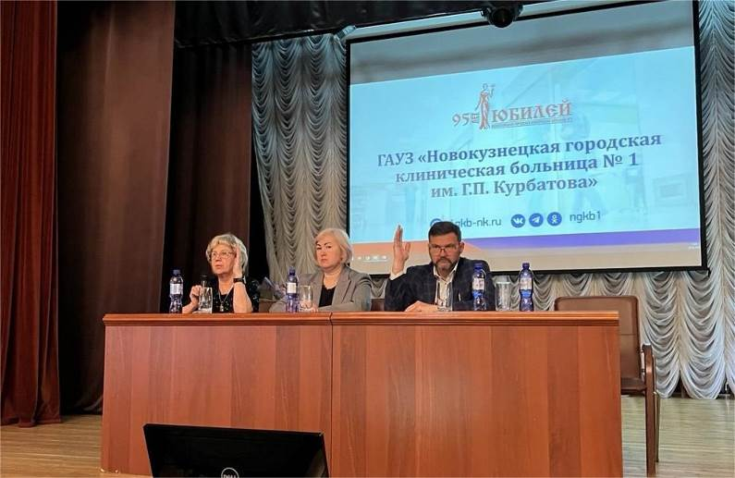
Накануне прошла отчетно-выборная конференция первичной профсоюзной организации Новокузнецкой городской клинической больнице №1 имени Г.П. Курбатова. В работе конференции приняла участие председатель Кемеровской областной организации профсоюза работников здравоохранения РФ Оксана Брагина.
98 делегатов собрались, чтобы обсудить важные вопросы: выборы председателя первичной профсоюзной организации, формирование нового состава профкома и утверждение делегатов на областную конференцию.
Были сформированы рабочие органы конференции, заслушаны отчетные доклады о деятельности профсоюзной организации за прошедший период. Единогласным решением всех делегатов, а также при поддержке председателя областной организации Профсоюза Оксаны Брагиной и главного врача больницы Виталия Хераскова, работа профсоюзного комитета за отчетный период была признана удовлетворительной.
По итогам голосования, председателем профсоюзной организации Первой больницы единогласно избрана Людмила Багина.
Также был избран и обновлен новый состав профсоюзного комитета – 13 активных и неравнодушных человек, готовых работать на благо коллектива. На конференции были отмечены и награждены социальные партнеры и профсоюзные активисты.
См. https://vk.com/kooprzrf
** *** **
Партнёрство, проверенное временем
30 мая филиал ФГУП «Охрана» Росгвардии по Кемеровской области отметил 20-летний Юбилей Предприятия.
Около 200 работников из 8 подразделений филиала собрались на торжественное мероприятие в ДК Шахтёров. По всем показателям предприятие входит в десятку лучших среди филиалов ФГУП «Охрана» России.
Мероприятие открыл директор филиала Александр Айкин. Он поздравил собравшихся с юбилеем и наградил лучших работников.
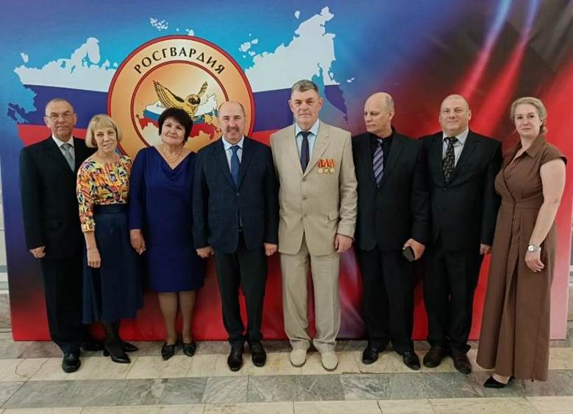
В течение 17 лет на предприятии действует объединённая первичная профсоюзная организация. Благодаря заключённому Коллективному договору между ФГУП «Охрана» и ЦК Профсоюза работников госучреждений и общественного обслуживания РФ, социально-трудовые права и интересы сотрудников надёжно защищены. Это дополняет пункт 8.1, который предусматривает отчисление до 0,5% от фонда оплаты труда на счёт профсоюзной организации для проведения культурно-массовых и спортивно-оздоровительных мероприятий.
О совместной работе в рамках социального партнёрства рассказала Людмила Суркова, председатель Кемеровской областной организации профсоюза работников госучреждений и общественного обслуживания РФ. Она подчеркнула, что на протяжении всего времени радости и проблемы руководство филиала и профсоюз разделяли вместе. К слову, сегодня и руководитель филиала состоит в профсоюзе. Очень многое сделано, позади много интересных мероприятий, а впереди много работы по укреплению организации.
115 участников мероприятия были отмечены наградами ФГУП «Охрана» России, в том числе 9 награждены юбилейной медалью предприятия, и партнёров. Троим профсоюзным активистам вручены почётные знаки ФПОК «За вклад в развитие профсоюзного движения Кузбасса», 17 – почётные грамоты областной профсоюзной организации.
Участников юбилейного мероприятия порадовали своим мастерством и энергетикой молодые артисты ДК Шахтёров.

** *** **
Ориентир для будущих поколений
Состоялось торжественное мероприятие, посвящённое 110-летию со дня рождения Героя Социалистического Труда, Почётного гражданина Кузбасса — Владимира Павловича Романова. От Кузбасской общественной территориальной организации Росуглепрофа в мероприятии принял участие заместитель председателя Василий Бруско.

Встреча прошла в Прокопьевском горном техникуме, который с 2003 года с гордостью носит имя В.П.Романова. Именно здесь будущий «Шахтёрский маршал» получил первые профессиональные знания, заложив основу своей выдающейся карьеры.
В зале собрались родные Владимира Павловича — дочки и внучка, руководители общественных организаций угольной отрасли, ветераны-выпускники техникума и коллеги, которые делились воспоминаниями о его трудовом подвиге.
«Я бил врага углём!» — так сам Романов говорил о своей работе в годы войны. Под его руководством шахта №5 в 1945 году перевыполнила план на 193,2%, а каждый шахтёр трудился за двоих, приближая Победу. 17 лет он возглавлял комбинат «Кузбассуголь», увеличив добычу угля с 66 до 83 млн тонн и внедрив механизацию, что вывело отрасль на новый уровень.
После выхода на пенсию он создал фонд «Шахтёрская память», помогавший семьям погибших горняков, и инициировал издание «Книги Памяти».
Особенно трогательным моментом стало вручение именных стипендий лучшим студентам техникума. Владимир Павлович всегда верил в молодёжь и стремился передать им свои знания и любовь к профессии.
Память о таких людях, как В.П. Романов, — это не просто история, а ориентир для будущих поколений.
** *** **
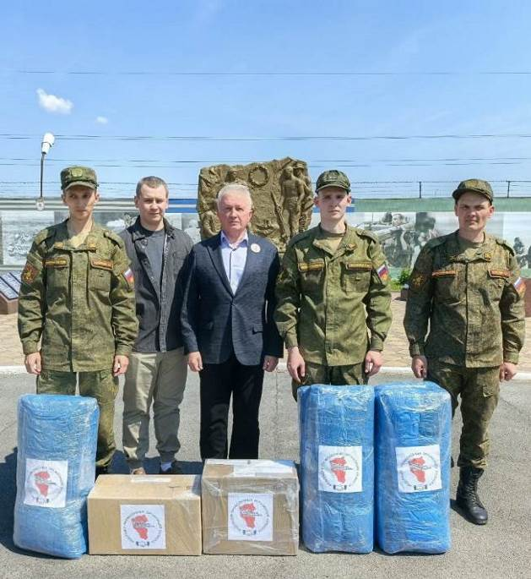
Продолжаем помогать своим
2 июня Федерация профсоюзных организаций Кузбасса отправила очередную партию гуманитарной помощи участникам СВО.
В расположение 74-ой отдельной гвардейской мотострелковой бригады в городе Юрге доставлены квадрокоптер с комплектом аккумуляторов, антидроновые одеяла и шторы, «браслеты выживания».
Председатель ФПОК Олег Маршалко уверен: «Пока не установлен мир, пока наши бойцы находятся на позициях, выполняют боевые задачи, исполняют свой долг перед Родиной, мы должны продолжать оказание гуманитарной помощи. Это помогает сохранить жизни и здоровье наших ребят – мужей, отцов, сыновей».

** *** **
Поздравили подшефных с Днём защиты детей
30 мая председатель ФПОК Олег Маршалко тепло поздравил воспитанников Мысковского дома-интерната с наступающим праздником – Днём защиты детей.

Федерация шефствует над учреждением на протяжении многих лет, помогает ребятам и их воспитателям преодолевать проблемы со здоровьем, развивать их спортивные и творческие способности, проходить необходимую социальную адаптацию. И сегодня шефы приехали с подарками – велосипедом, мебелью, костюмами для детей. Примечательно, что велосипед – это личный подарок одного из сотрудников аппарата ФПОК.
Ребята под руководством своих наставников подготовили для гостей замечательный концерт, в котором хореографические и музыкальные номера сочетались со спортивной акробатикой.
Олег Маршалко пожелал всем ребятам укрепить здоровье и хорошо отдохнуть этим летом, поблагодарил воспитателей за их труд, в который они вкладывают душу.

** *** **
Осмотрели важные объекты
Члены общественного совета при Министерстве строительства Кузбасса провели выездное заседание на два строительных объекта системы образования.
От профсоюза в общественный совет Минстроя входит председатель Кемеровской областной организации профсоюза работников строительства Лариса Базарова.
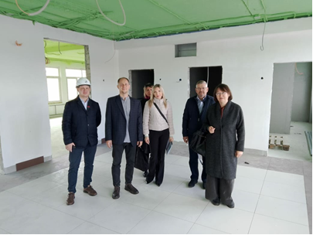
Первый объект – кемеровский лицей №89, в основном здании которого ведется капитальный ремонт. В настоящее время работы выполнены на 50%: заменена кровля (с применением современных материалов – полимерной мембраны), усилены несущие конструкции здания, смонтированы системы вентиляции, отопления, электроснабжения и слаботочных сетей, заменены оконные блоки, завершены фасадные работы. В школе полностью оштукатурили и выровняли стены. Завершение строительных работ планируется в конце текущего года.
Члены общественного совета осмотрели здание новой школы в микрорайоне Антипова Рудничного района. Здание практически готово к образовательному процессу – кабинеты, пищеблок, актовый зал и спортивный зал полностью укомплектованы учебным оборудованием и новой мебелью. Школа носит имя известного шахтера Михаила Найдова. Основное направление образования – инженерно-техническое, но при этом современное оборудование установлено и в хореографическом классе, кабинете изобразительного искусства и музыки.
Члены общественного совета отметили, что строительство обоих образовательных учреждений выполнено на высоком уровне, с учетом пожеланий педагогических коллективов и родителей.

